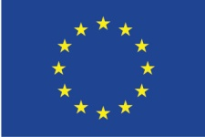 | 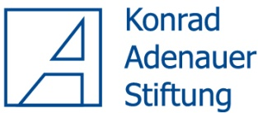 | 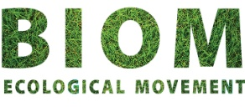

проект
ПРОГРАММА

Круглого стола

"Стратегия и План работы Общественного совета Министерства образования и науки: перспективы взаимодействия"

Место проведения: г. Бишкек, конференц-зал Министерства образования и науки КР
Дата проведения: 25 сентября 2015 г.

0.945-10.00 Регистрация участников.
10.00 – 10.15 Открытие тренинга. Приветственное слово:
Сариева Э.К., министр образования и науки КР (по согласованию)
NN, офис ЕС в КР (по согласованию)
д-р Томас Кунце, глава Представительства Фонда им.К.Аденауэра в Центральной Азии
NN, Общественный совет Министерства образования и науки КР
Модератор: Коротенко В.А., ЭД «БИОМ»

10.15 – 11.00 «Ключевые аспекты Стратегии и Плана развития образования в КР»
Лариса Марченко, Заведующая отделом мониторинга и стратегического планирования МОН КР
11.00 – 11.40 «Стратегия и План работы Общественного совета Министерства образования и науки КР»
NN, член Общественного совета МОН КР
11.40 – 12.45 Общее обсуждение Стратегии и Плана работы Общественного Совета МОН КР
12.45 – 13.00 Подведение итогов круглого стола. Закрытие.
13.00 Чай, кофе.

